小3班表演游戏方案：毛毛虫
雕庄中心幼儿园•采菱园 景小卫
游戏背景：
春天来了，我们开展了主题活动“美丽的春天”，其中有语言活动“毛毛虫”，孩子们对毛毛虫的故事非常感兴趣。一天午后散步，孩子们一起来到小花园，很多孩子聚在一起，大喊着：“快看，有毛毛虫！”、“毛毛虫好长呀！”“毛毛虫好多脚呀！”“毛毛虫一扭一扭的”……回到教室，孩子们还在一起交流着毛毛虫呢！有的孩子特别可爱，还学起了毛毛虫爬行的姿势，一扭一扭，我说“哟，毛毛虫这是要去哪里啊？”“我们要去找好吃的！”看到孩子如此喜欢，我们的表演游戏“毛毛虫”活动油然而生。

游戏活动(一)
游戏目标：
- 熟悉故事，了解故事的主要情节、人物对话和动作。
- 明确自己要扮演的角色，角色间能初步自主对话。
- 体验和同伴一起表演游戏的欢快情感。
游戏准备：
自制草地、垫子、花园的花朵、小河、丝巾等道具，布置好草地背景，毛毛虫、蝴蝶头饰、故事里相应的食物等。
游戏过程：
1．回忆故事内容，熟悉故事情节和角色。
教师：这些天我们都在玩表演游戏“毛毛虫”，谁来说说游戏里都有谁？
幼儿回忆故事里的角色：毛毛虫、苹果、梨子、葡萄、巧克力、树叶等。
2．集体讨论，角色之间的对话。
（1）教师：上次在游戏中，小朋友们都说到毛毛虫来到水果宝宝那里时，如果它们能说说话就更好了，那你们觉得应该说些什么呢？
（2）教师可扮演毛毛虫和幼儿单独互动。
（3）小朋友们分组与同伴学说对话。
3.教师扮演毛毛虫与幼儿尝试表演游戏《毛毛虫》
（1）在表演中，教师扮演毛毛虫和幼儿一起游戏，促进游戏情节的开展
（2）对出场次序、对话、表演等方面进行一定的提示的同时充分鼓励孩子的自主发挥。
4.一组幼儿扮演毛毛虫与同伴表演游戏，鼓励幼儿大胆互动，对话。
5.游戏结束,讲评游戏情况。
（1）鼓励孩子大胆对话，主动选择角色游戏。
（2）表扬游戏中大胆交流和愿意做动作的孩子。
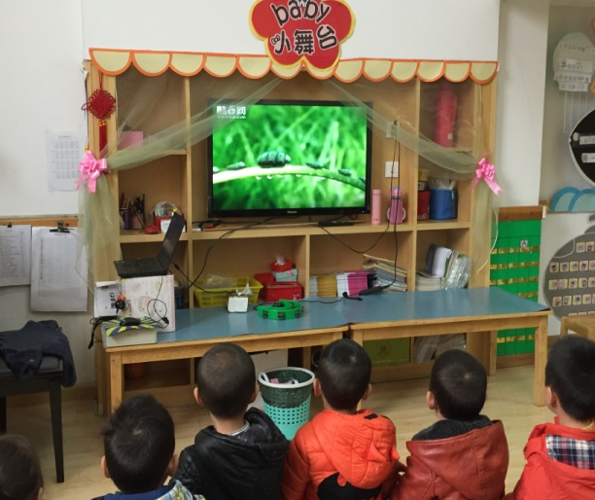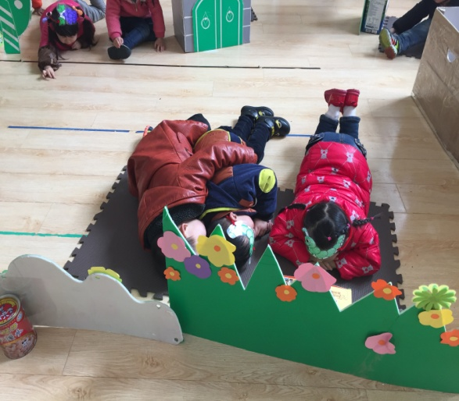

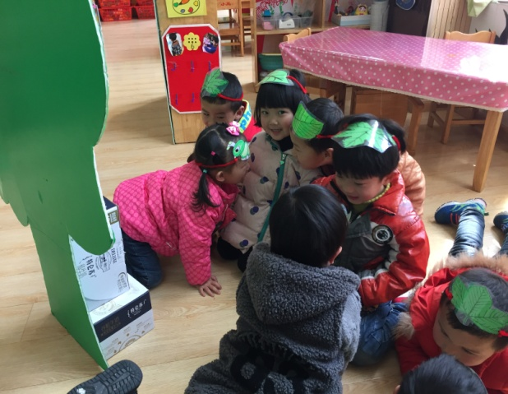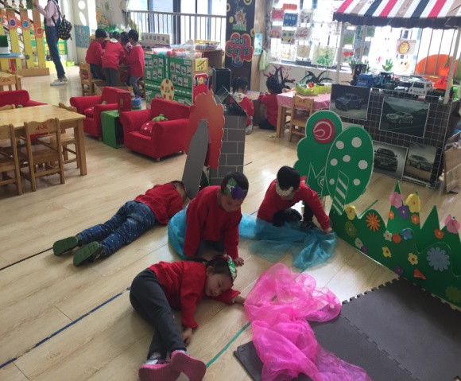
游戏活动（二）
游戏目标：
- 自主选择角色进行游戏，主动和同伴交往，乐意模仿毛毛虫各种爬的姿势。
- 能在教师旁白或音乐的提示下开展游戏，大胆表现故事的主要情节、人物对话和动作。
3.相互合作、帮助同伴表现出毛毛虫变蝴蝶的场景，能完整表演故事。
游戏准备：
添置自制的蝴蝶翅膀、音乐、新增设毛毛虫头饰、蝴蝶头饰、盆子若干、添置少量其他食物等。
游戏过程：
一、出示毛毛虫，继续熟悉故事，回忆上次游戏情况，交代要求。
1．鼓励上次游戏中大胆说话、交流的孩子，
2.提示少数分心、忘记表演情节的孩子们，注意跟进游戏。
二、创编故事中的简单对话，创编一些动作表现情节。
1．毛毛虫爬行的时候各种姿势，除了正面朝前爬，还可以怎么爬行？
(倒着爬、膝盖着地爬、匍匐爬、身体贴地扭动爬行)
2．毛毛虫找到吃的会跟他们说些什么？依次说说故事中角色的对话。
3.男女幼儿分组表演对话部分，配上简单的动作。
4.重点提示孩子变蝴蝶时候要相互帮助同伴戴好翅膀，一起飞出去。
这一环节鼓励孩子表现出：发现自己变成蝴蝶时候会说些什么，做些什么？
三、游戏开始，幼儿自主选择角色表演，毛毛虫可以适当增加一些。
1.自主选择角色，装扮好自己，了解同伴的角色。
2.布局场地，摆放好道具，创设游戏情景。
3.幼儿集体分角色开展表演，注意倾听音乐提示，做合理的动作。
4.鼓励幼儿说的话和表演的动作要和别人不一样。
四、游戏讲评：
1.表扬能积极学习对话的孩子，鼓励幼儿下次还要用更多的动作进行表演，多与同伴交流。
2.提醒少数孩子要注意倾听音乐，不要分心。
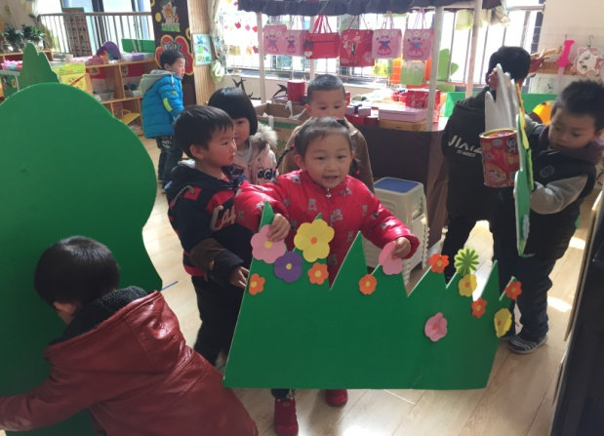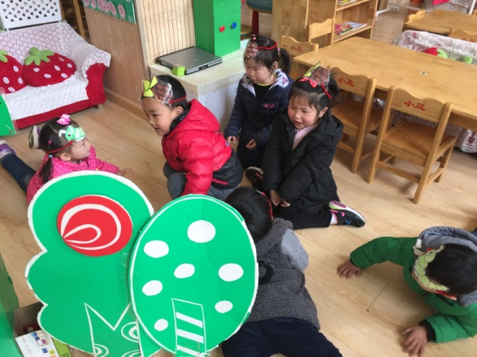

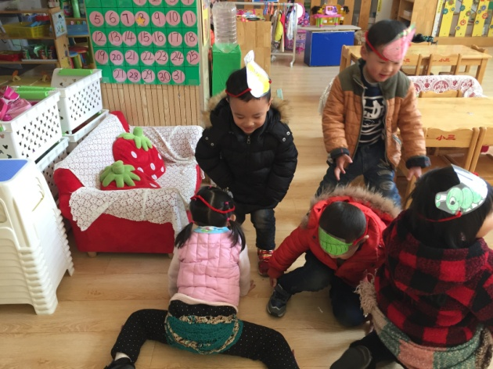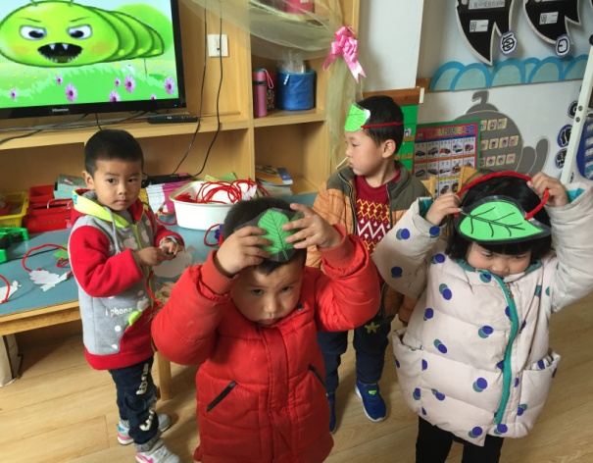

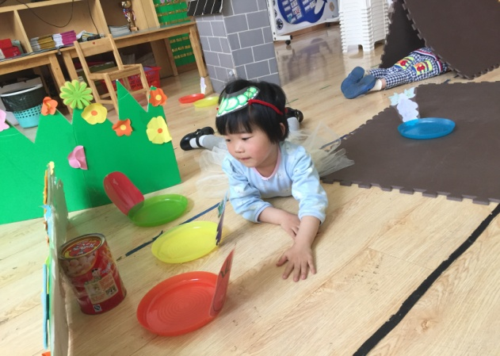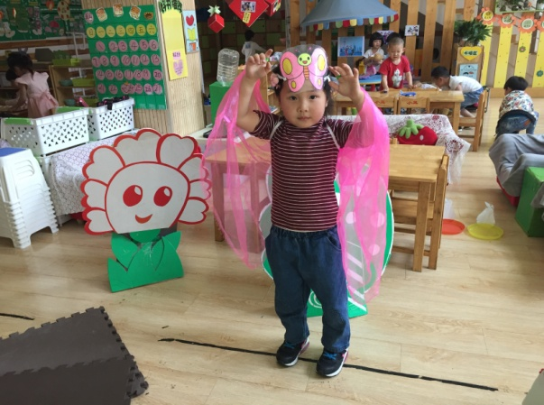
游戏活动（三）
1.根据情节需要，到户外开展游戏，推进情节的深入发展。
2.通过游戏，发展幼儿的语言表达能力、模仿力、表现力和想象力。
3.体验和同伴一起在户外表演游戏的愉悦情绪。
游戏准备：
1.事先和孩子寻找开展游戏的场地，确定在东边一块场地。
2.添置户外游戏的野餐垫、娃娃家的食品、少量盘子、小垫子、头饰道具等。
游戏过程：
1.孩子们一起观察场地，共同商量并布局好游戏场景，摆放好吃的食物、毛毛虫的家、垫子等、蝴蝶的翅膀道具放在相应的地方。
2.自主选择角色，带好头饰和衣物，相互帮助装扮好自己。
3.分3组游戏:
(1)以12人为一小组，扮演毛毛虫角色开展表演，提醒幼儿大胆表现、大声地说话，并将故事中的动作、情节表现出来。
（2）其他幼儿做观众，观看同伴的表演。
（3）鼓励孩子大胆利用场地现有材料自由表现，有自己不同的想法和做法。
4.每一组幼儿表演结束，和孩子共同评价每一组的表现。
五、全部结束后完整讲评游戏，表扬大胆表现并有自己的创意的孩子，激发幼儿下次表演得更好。
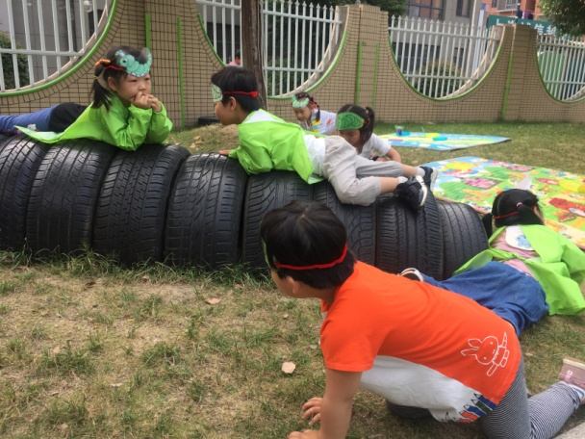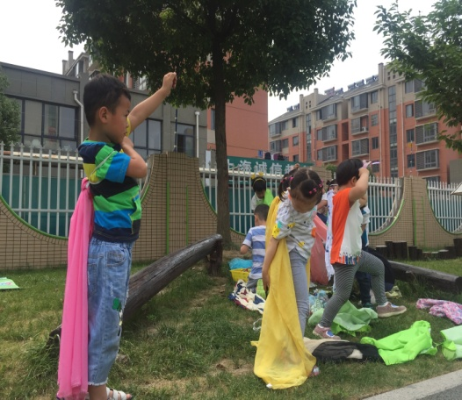
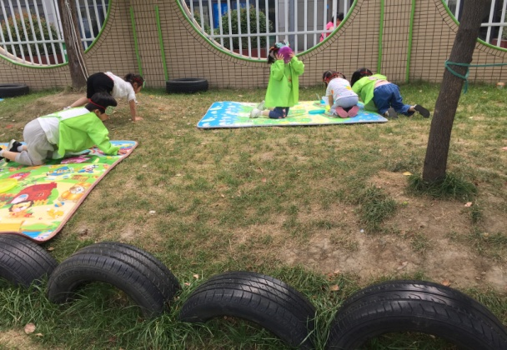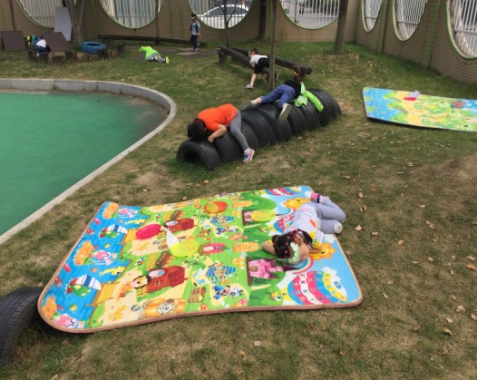

游戏反思：
我班结合春天的主题开展了孩子喜欢的生态游戏“毛毛虫”，孩子对游戏情节熟悉，也非常感兴趣，能自己表演故事中的情节、对话、角色人物表演很自然。
1.室内游戏情境欠缺 游戏情趣出现疲劳
在最初，孩子们选择在班级室内游戏，孩子们自选道具，配上音乐自主游戏，玩得还是比较开心的。中期我们引导孩子发展情节，孩子们在室内把家自由布局，吃得食物也慢慢找代替物替代，他们在一次次的游戏中不断积累游戏经验，语言表达、交往和互动上都有了一定提升。但是到后期游戏中，孩子们在反复的游戏中，由于情节和任务拓展不多，孩子又受到年龄限制，创编能力还不够，孩子的游戏出现了疲劳、厌倦等瓶颈现象，每次选择游戏的孩子越来越少。
2.借助户外生态资源 游戏深化激情激趣
为了进一步丰富游戏情节，拓展孩子的游戏经验，根据我班孩子的游戏情况，我们将表演游戏“毛毛虫”迁移户外，充分利用户外自然环境，孩子们借助树木、树桩、轮胎、石头小沟等现有资源，激发孩子表演的兴趣，如：孩子们扮演着毛毛虫，有的钻在草丛里、有的爬到树上、有的趴在垫子上睡觉，有的趴在轮胎上，为了寻找食物，孩子们还结合自己户外野餐的经验，自发地带来了野餐垫，把它铺在草地上作为毛毛虫吃东西的好地方，自然地演绎着毛毛虫有趣的生活。最后当孩子们表演自己变成蝴蝶的时候，他们互帮互助穿上自制的蝴蝶翅膀，飞舞在小树林，仿佛置身于真实的公园，孩子们与大自然浑然一体，达到了很好的视觉效果，这是室内游戏无法给到的一种自然、真实的游戏。
3.加强互动情节创编 拓展游戏情节
在游戏中，我们看到孩子进步的同时，也发现了一些问题，如：孩子来到户外之后，注意力比较容易受外界影响，孩子之间的对话、互动相对少了，同伴的声音听得不是很清晰，导致玩游戏时有的孩子太随性，忽略了故事其原本情节。故事情节熟悉之后，下阶段要深化游戏，引导孩子仿编一些情节，毛毛虫在找吃的路上或回家途中会发生一些什么事情，允许孩子有小组分散的活动，不要整齐划一地一起寻找吃的或一起回家睡觉等情节，后期将进一步激发孩子想象力，仿编一些情节，丰富游戏内涵。

